

PRI NAS ŽIVI 20 VRST DVOŽIVK, NA SVETU PA ŽIVI OKOLI 4500 ZNANIH VRST.

# KAZALO

KAZALO 2

TELESNA ZGRADBA 3

HRANA 3

ZAPISI O DVOŽIVKAH 4

OGROŽENOST 4

DELITEV 4

REPATE DVOŽIVKE 4

MOČERILI 4

BELA ČLOVEŠKA RIBICA ali BELI MOČERIL 4

ČRNI MOČERIL 5

MOČERADI 5

NAVADNI ali PISANI MOČERAD 5

PLANINSKI MOČERAD 5

PUPKI 5

MALI ali NAVADNI PUPEK 5

PLANINSKI PUPEK 6

VELIKI PUPEK 6

BREZREPE DVOŽIVKE 6

PREOBRAZBA BREZREPIH DVOŽIVK 6

KRASTAČE 7

NAVADNA KRASTAČA 7

ZELENA KRASTAČA 8

URHI 8

HRIBSKI URH 8

NIŽINSKI URH 8

ČESOVKE 8

NAVADNA ČESNOVKA 8

REGE 9

ZELENA REGA 9

PRAVE ŽABE 9

RJAVE ŽABE 9

ROSNICA ali SIVKA 9

SEKULJA ali RJAVA ŽABA 9

BARSKA ŽABA ali PLAVČEK 9

LAŠKA ŽABA 10

ZELENE ŽABE 10

PISANA ŽABA 10

ZELENA ŽABA 10

DEBELOGLAVKA 10

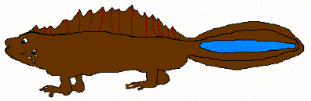

##### VELIKI PUPEK

KAJ SO DVOŽIVKE?

Dvoživke so vretenčarji, katerih življenje je vezano na vodo in kopno. Večina vsaj začetek življenja preživi v vodi, in sicer večina dvoživk odlaga v vodo jajčeca (npr. žabe, krastače,…) ali ličinke (npr. močerad, močeril,…), kjer se preobrazijo v odraslo žival. Izjema je človeška ribica ali močeril, ki spolno dozori na stopnji ličinke.

So edini vretenčarji, ki v življenju dihajo na tri načine:

- s škrgami,

- s pljuči,

- s kožo.

Dokler so na stopnji ličinke, dihajo s škrgami, ko pa se preobrazijo v odraslo žival, dihajo delno s pljuči, delno skozi kožo.

Odrasle živali so še vedno vezane na vodo ali vlažno okolje zaradi tanke, nežne in porozne kože, ki mora biti nenehno navlažena. V koži so številne sluzne žleze, ki jo vlažijo, ter strupne žleze, ki dvoživke varujejo pred plenilci, zajedavci in kožnimi boleznimi. Večina je nočnih živali, saj je takrat manj možnosti, da bi se jim izsušila koža. Večkrat se levijo, poroženela odmrla plast kože se odlušči in nadomesti jo nova plast kože.

Za pupke in močerade je značilna velika **regeneracijska** sposobnost. Izgubljena okončina jim lahko v redkih primerih v celoti spet zraste.

Vse dvoživke imajo **nestalno** telesno temperaturo. Ta je odvisna od toplote okolja. Zaradi nizkih temperatur pozimi, v jeseni otrpnejo in tako čakajo pomlad.

# TELESNA ZGRADBA

Dvoživke zrastejo do 30 cm in imajo 2 para okončin. Večina ima tanko, vlažno in porozno kožo. Njihova telesna temperatura je odvisna od okolja. Strup v koži jih varuje pred okužbami in plenilci. Dvoživke se približno enkrat na teden levijo.

Ličinke so rastlinojede, zato imajo daljše črevo, kot odrasle, ki so rastlinojede. Ličinke imajo škrge, odrasle pa dihajo s pljuči ter s pomočjo kože in sluznice ustne votline.

Krvožilje je iz 2 krvotokov. V malega priteka s kisikom obogatena kri iz pljuč v levi srčni preddvor, v velikega pa revna kri iz telesa v desni preddvor. Prekat je samo eden, zato se kri iz obeh preddvorov meša.

Izločala in razmnoževalne organe imajo dvoživke tesno skupaj. Za brezrepe dvoživke je značilna zunanja oploditev.

# HRANA

Hrana odraslih živali in ličink se razlikuje.

*hrana ličink

- alge,

- odmrli organski materiali

*hrana odraslih živali

- žuželke,

- polži,

- pajki,

- črvi,

-majhne ribe,…



Polž

# ZAPISI O DVOŽIVKAH

Najstarejši zapisi o dvoživkah, natančneje o človeški ribici, najdemo v Valvasorjevi knjigi »Slava vojvodine Kranjske« iz leta 1689.



Slava vojvodine Kranjske

# OGROŽENOST

V Sloveniji so dvoživke zavarovane. Za preživetje potrebujejo ustrezne razmere v vodi in na kopnem. Že zaradi manjših sprememb v njihovem življenjskem okolju lahko dvoživke lokalno izumrejo.

# DELITEV

Dvoživke delimo na:

- repate dvoživke (npr. navadni močerad),

- brezrepe dvoživke (npr. navadna krastača)

# REPATE DVOŽIVKE

Te dvoživke obdržijo rep vse življenje. Živijo v vodi, na kopnem in v podzemlju. Večina vrst ima notranjo oploditev in odlaga jajčeca v vodo posamič. Ličinke so podobne staršem, na zunaj se razlikujejo od njih le po zunanjih škrgah. na svetu je znanih okoli 430 vrst, pri nas pa jih živi 6.

## MOČERILI

### BELA ČLOVEŠKA RIBICA ali BELI MOČERIL

Je edini predstavnik **močerilarjev**, poleg črnega močerila v Sloveniji. Živi v podzemnih vodah krasa, od Slovenije do Hercegovine. Zraste do 30 cm. Je bledikave barve. Ima zakrnele, z kožo preraščene oči. Škrge ohrani vse življenje, saj se nikoli ne spremeni v odraslo žival (neotemija). Vendar se mu kljub škrgam razvijejo preprosta pljuča. Pri 14 letih spolno dozorijo, razmnožuje se z jajci oz. odlaga ličinke. Po nekaterih ocenah doživi do 100 let.

### ČRNI MOČERIL

Leta 1986 so našli primer črnega močerila. Črni močeril ima dobro razvite oči, krajšo in širšo glavo ter sorazmerno krajše noge (v primerjavi z belim močerilom). Je slovenski endemit, znan samo z belokranjskega krasa (površina manjša od 100 km2). Zraste do 25 cm.

## MOČERADI

### NAVADNI ali PISANI MOČERAD

Zraste do 28 cm in ima vzorec rumenih lis na črni podlagi. S tem opozarja na svojo strupenost. Vsaka žival ima svoj vzorec.

Prebiva v svetlih listnatih in mešanih gozdovih. Zadržuje se blizu izvirov ali manjših gozdnih potokov, kamor samice odlagajo ličinke.

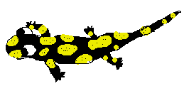

Navadni močerad

### PLANINSKI MOČERAD

Zraste do 16 cm. Živi v dinarskem svetu do 600 m nadmorske višine.

Edini med našimi dvoživkami ne potrebuje vode za razvoj. Samica skoti 1-2 že preobražena mladiča (viviparija).

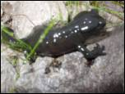

Planinski močerad med kamenjem

## PUPKI

### MALI ali NAVADNI PUPEK

Zraste do 11 cm. Zgoraj je rjav z značilnimi temnejšimi vzdolžnimi lisami, trebuh pa ima črno pikčast.

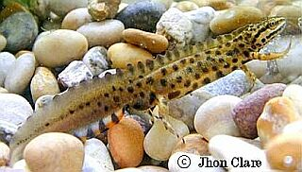

Samec navadnega pupka

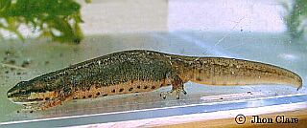

Samica navadnega pupka

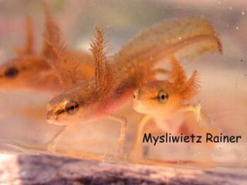

Ličinki navadnega pupka

### PLANINSKI PUPEK

Njegov življenjski prostor sega 2000 m nad morsko gladino. Ima oranžen trebuh. Zraste do 12 cm, samčki so manjši.

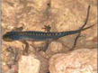

### VELIKI PUPEK

Zraste do 25 cm, vendar je običajna velikost približno 18 cm.



Veliki pupek

# BREZREPE DVOŽIVKE

Naše vrste zrastejo do 15 cm, samci so pogosto manjši. Njihove ličinke so paglavci. Na svetu je 4200 znanih vrst, pri nas pa živi 13 vrst.

## PREOBRAZBA BREZREPIH DVOŽIVK

Iz oplojenega jajčeca se po približno 10 dneh razvije ličinka-paglavec, ki je povsem vezana na vodo. Pritrdi se na rastline, po 4 dneh pa že plava in se hrani z algami,…



paglavec-ličinka krastače

Po približno 8-9 tednih pri paglavcih opazimo zadnje noge, škrge izginjajo, hkrati pa se razvijajo pljuča. Ličinke prihajajo v tej fazi po zrak na površje.

Po 10-11 tednih paglavcem zrastejo sprednje okončine. Šele, ko ima ličinka oba para nog, se ji začne krajšati rep, dokler dokončno ne izgine.

Po 12-13 tednih se preobrazi paglavec v mlado žival, ki lahko zapusti vodo, saj diha s pljuči in se hrani z živalsko hrano (npr. žuželke,..). Popolnoma odraste pri 3 letih.

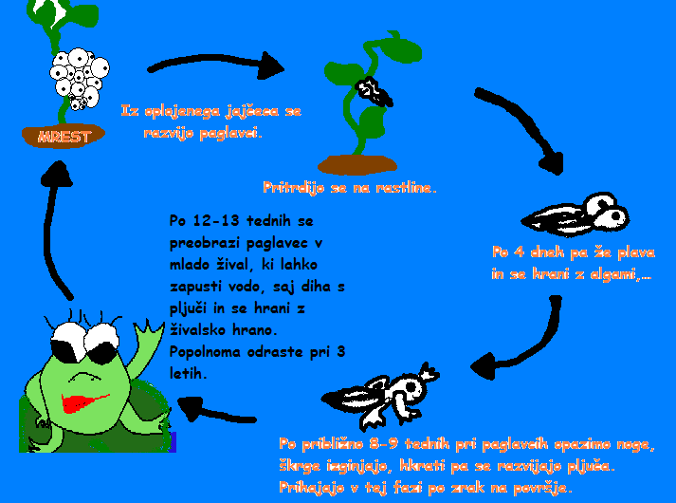

## KRASTAČE

### NAVADNA KRASTAČA

Zraste do 15 cm. Je čokata, bradavičasta »žaba«. Najdemo jih blizu človeških bivališč ter na vrtovih. Na pomlad se odpravi do mrestišča, lahko tudi do 5 km daleč.



Krastača v vodi

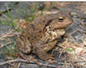

Krastači, med parjenjem

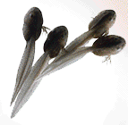

Ličinke krastače

### ZELENA KRASTAČA

Zraste do 10 cm. Je olivno zelena z izrazitim temnejšim vzorcem. Mrest odlaga najraje v bližnje luže s kamnitim dnom, celo v rahlo slane luže.

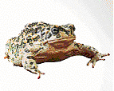

Zelena krastača

## URHI

### HRIBSKI URH

Ima rumeno-črn trebuh. Je zahodnjeevropska vrsta. Včasih se križa z nižinskim urhom, ki mu je zelo podoben.

### NIŽINSKI URH

Ima oranžno-črn trebuh. Živi bolj na vzhodu.

## ČESOVKE

### NAVADNA ČESNOVKA

Velika je 6 cm. Ima velike oči, ob straneh zadnjih stopal lopatasti odebelitvi iz roževine, s katerima se lahko zelo hitro zakoplje. Živi v mehki, peščeni prsti, 1 m globoko. Le ponoči se odpravi na lov, spomladi pa tudi do bližnje stoječe vode. V nevarnosti oddaja vonj po česnu. paglavci merijo 18 cm. Mlada žival pa je velika le 2-3 cm.

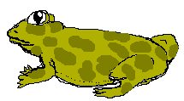

Navadna česnovka

## REGE

### ZELENA REGA

Zraste do 5 cm in je ena od 218 vrst reg na svetu. Sodi v družino **drevesnih žab**, zato jo velikokrat najdemo visoko v krošnjah dreves ali na obrežnem rastlinju. Dobro plezanje ji omogočajo oprijemalne blazinice na prstih.



Zelena rega

## PRAVE ŽABE

Na svetu živi okoli 647 vrst, pri nas pa jih je znanih 7. Delimo jih v dve skupini;

**rjave** in **zelene** žabe.

### RJAVE ŽABE

Naše zrastejo 7-10 cm in so gozdne živali. So, kot že ime pove, rjave barve. Niza hrbtnih žlez sta urejena v dve neprekinjeni progi. Samci nimajo zvočnih mehurjev.

#### ROSNICA ali SIVKA

Zraste 5-9 cm, je vitka in dolgokraka. Ima priostren gobček in je po hrbtu barve odpadlega listja, komaj kaj vzorčasta. Vezana je na nižinske in toplejše predele zahodne, srednje in vzhodne Evrope. Najdemo jo v vlažnih listnatih gozdovih in močvirskih travnikih. V nevarnosti ali na lovu skoči tudi do 2 m daleč.

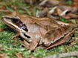

#### SEKULJA ali RJAVA ŽABA

Zraste 5-9 cm, je debela in ima razmeroma kratke zadnje noge. Po hrbtu je rjavkasta in temno lisasta. Najdemo jo v Evropi, tudi v Skandinaviji in Angliji. Vrsta je ogrožena in zavarovana.

#### BARSKA ŽABA ali PLAVČEK

Pri nas živi predvsem v nižinah vzhodne Slovenije. Samec postane med parjenjem živo moder, po parjenju pa je spet rjav.

#### LAŠKA ŽABA

Je ena najbolj ogroženih evropskih vrst dvoživk. Pri nas je razširjena samo na spodnjem delu Vipavske doline, in sicer v vlažnih nižinskih poplavnih gozdovih. Ima temno ogrlje s svetlo progo sredini, ta se stiska s svetlo progo, ki poteka med prednjima nogama. Obe progi tvorita narobe obrnjeno črko T. Temna obrazna maska se začenja pod očmi in ne sega do konice gobca. Zraste do 7,5 cm.

### ZELENE ŽABE

Zrastejo 8-15 cm. Celo leto se zadržujejo ob vodi in v njej, kjer tudi prezimujejo.

Pri nas živijo 3 zelo podobne si vrste. To so:

-pisana žaba,

-zelena žaba,

-debeloglavka

S križanjem pisane žabe in debeloglavke je nastala nova vrsta; zelena žaba.

#### PISANA ŽABA

OPIS

Pisana žaba je majhna vrsta iz družine zelenih žab. Njeno telo meri 4-9 cm. Ima pretežno belo trebušno stran. Zadnja stran stegen je rumeno obarvana. Vse brezrepe dvoživke imajo na korenu prsta zadnjih okončin izboklino, ki jo imenujemo **petna** grbica. Uporabljajo jo za zakopavanje v tla. Pri pisani žabi je velika in polkrožna.

ŽIVLJENJSKI PROSTOR

Od pozne pomladi do jeseni živijo v vodnih habitatih, najpogostejše v vodah z veliko rastlinja. Ribe jih ne motijo.

#### ZELENA ŽABA

Žival je velika do 15 cm. Je križanka pisane žabe in debeloglavke. Lahko se plodi med seboj in z pisano žabo in debeloglavko. Zelo je podobna starševskima vrstama. Od pomladi do jeseni živi ob počasi tekočih in stoječih vodah, lahko je voda poseljena za ribami.

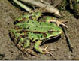

zelena žaba

#### DEBELOGLAVKA

Je pogosto večja od ostalih dveh zelenih vrst žab v Sloveniji. Telo meri 5-16 cm. Po hrbtni strani je olivne ali rjavkaste barve. Po hrbtni strani ima veliko sivih pigmentnih lis, ki sestavljajo zabrisan marmoriran vzorec. Zadnja stran stegen je zelenkasto obarvana.